РАБОЧАЯ ТЕТРАДЬ СТУДЕНТА (максимально подробная)

Пара 2. Настройка VS Code. Git. GitHub. Python
Дата: 29.09.2026
День: 1, пара 2 (90 мин)
Тема: Настройка VS Code. Установка Git. GitHub. Повторение Python
Раздел РП: 1. Разработка приложения с использованием гибких методов разработки
ПК/ОК/ЦО: ОК 01–09, ЦО 6.1, ЦО 8.1
ФИО: Алешин Николай Иванович
Группа: 3ИП-1-24
Вариант: 13
Мой GitHub-логин: alsnnik
GitHub преподавателя: mawr89-rgb

ЗАДАНИЕ 1. ПРОВЕРКА СТЕКА ПО (10 мин)

1.1. Откройте терминал в VS Code

1.2. Проверка Python
Мой результат:
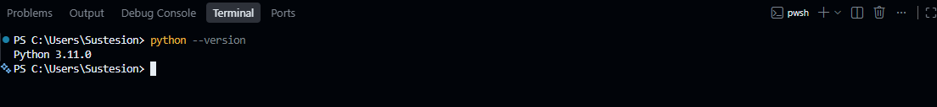

Проверка pip (менеджер библиотек):
text
pip --version
Что должно вывести: pip 22.x или выше + путь к Python.
Мой результат:

Проверка стандартных модулей:
Результат:
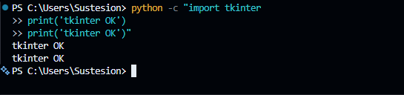
text
python -c "import sqlite3; print('sqlite3 OK')"

Результат:
text
python -c "import csv; print('csv OK')"
Результат:
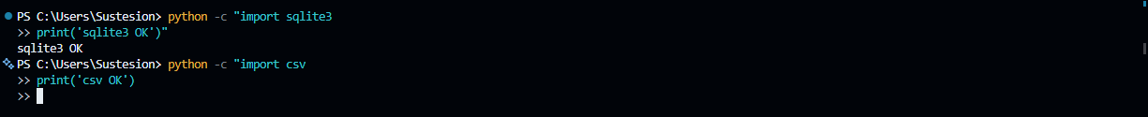
text
python -c "import json; print('json OK')"
Результат:


1.3. Проверка Git
text
git --version
Мой результат:

1.4. Проверка VS Code
text
code –version
Мой результат: 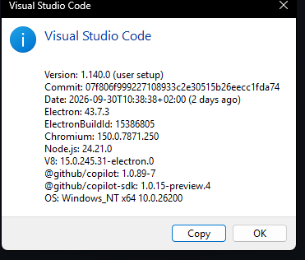
Или: откройте VS Code → Справка → О программе.

1.6. Итоговая таблица проверки
№ | Компонент | Команда | Результат | ✅/❌
1 | Python | python --version |  | ✅
2 | pip | pip --version |  | ✅
3 | tkinter | import tkinter |  | ✅
4 | sqlite3 | import sqlite3 |  | ✅
5 | csv | import csv |  | ✅
6 | json | import json |  | ✅
7 | Git | git --version |  | ✅
8 | VS Code | code --version |  | ✅
9 | DBeaver | Открыть |  | ✅
10 | draw.io | Открыть |  | ✅
11 | Браузер | Открыть |  | ✅
12 | 7-Zip | Открыть |  | ✅
13 | PDF | Открыть |  | ✅
Всё ✅? Переходите к заданию 2.
Есть ❌? Сообщите преподавателю.

2.1. Установка русского языка
Результат: ✅

2.2. Открытие файла настроек.

Результат: ✅

2.3. Вставка настроек
Скопируйте весь блок и вставьте в settings.json, заменив существующее содержимое:
json
{
"editor.fontFamily": "Calibri",
"editor.fontSize": 14,
"editor.tabSize": 4,
"editor.insertSpaces": true,
"editor.wordWrap": "on",
"editor.formatOnSave": true,
"files.encoding": "utf8",
"files.autoSave": "afterDelay",
"python.languageServer": "Pylance",
"python.analysis.typeCheckingMode": "basic",
"[python]": {
"editor.defaultFormatter": "ms-python.python"
},
"terminal.integrated.defaultProfile.windows": "PowerShell",
"git.autofetch": true,
"git.confirmSync": false
}
Сохраните: Ctrl + S.
Результат: ✅

2.4. Установка расширений
Результат: ✅

2.5. Выбор интерпретатора Python
Результат: ✅

2.6. Проверка терминала
Windows:
text
cd
Результат: C:\Users\Sustesion> cd

3.2. Установка Pillow
text
pip install Pillow
Мой результат:
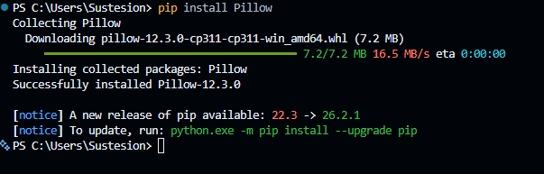

3.3. Проверка Pillow
text
python -c "from PIL import Image; print('Pillow OK')"
Что должно вывести: Pillow OK.
Мой результат:

3.5. Проверка установленных пакетов
text
pip list
Что покажет: список всех установленных библиотек.
Скопируйте первые 10 строк:
text
asgiref 3.11.1
certifi 2026.6.17
charset-normalizer 3.4.7
colorama 0.4.6
Django 3.2.16
flake8 5.0.4
idna 3.18
iniconfig 2.3.0
mccabe 0.7.0
numpy 2.4.6
packaging 26.2
pandas 3.0.3
pillow 12.3.0
pip 26.2.1
pluggy 1.6.0
psutil 7.2.2
pycodestyle 2.9.1
pyflakes 2.5.0
Pygments 2.20.0

3.6. Виртуальное окружение (опционально)

Зачем?
Чтобы изолировать библиотеки проекта от системного Python. Полезно на больших проектах.

Активировано? ✅
Git — система контроля версий. Она запоминает все изменения в проекте.
На ДЭ результаты загружаются в репозиторий Git — без этого баллы снимут.

4.1. Проверка наличия Git
text
git --version
Что должно вывести: git version 2.40.x.
Мой результат:

4.2. Настройка Git (глобально)

Что такое глобальная настройка?
Это настройки для всех репозиториев на этом компьютере. Записываются один раз.

Настройка имени:
text
git config --global user.name "Ваше ФИО"
Зачем: имя автора коммитов. Увидите в git log и на GitHub.

Настройка email:
text
git config --global user.email "ваш@email"
Зачем: email связывает коммиты с вашим GitHub-профилем.
⚠️ Email должен совпадать с email на GitHub! Иначе коммиты не будут отображаться в профиле.

Ветка по умолчанию:
text
git config --global init.defaultBranch main
Зачем: чтобы при git init создавалась ветка main, а не master (современный стандарт).

Кодировка:
text
git config --global core.quotepath false
git config --global i18n.commitEncoding utf-8
git config --global i18n.logOutputEncoding utf-8
Зачем: чтобы русские имена файлов и сообщения коммитов отображались корректно.

Редактор по умолчанию:
text
git config --global core.editor "code --wait"
Зачем: если Git попросит ввести длинное сообщение коммита, откроется VS Code.

Окончания строк (только Windows):
text
git config --global core.autocrlf true
Зачем: корректные окончания строк на Windows.

4.3. Проверка настроек
text
git config --list
text
user.name=Ваше ФИО
user.email=ваш@email
init.defaultbranch=main
core.quotepath=false
i18n.commitencoding=utf-8
i18n.logoutputencoding=utf-8
core.editor=code --wait

diff.astextplain.textconv=astextplain
filter.lfs.clean=git-lfs clean -- %f
filter.lfs.smudge=git-lfs smudge -- %f
filter.lfs.process=git-lfs filter-process
filter.lfs.required=true
http.sslbackend=schannel
core.autocrlf=true
core.fscache=true
core.symlinks=false
pull.rebase=false
credential.helper=manager
credential.https://dev.azure.com.usehttppath=true
init.defaultbranch=master
user.name=Алешин Николай Иванович
user.email=alesinnikolaj202@gmail.com
core.quotepath=false
core.editor=code --wait
core.autocrlf=true
i18n.commitencoding=utf-8
i18n.logoutputencoding=utf-8
init.defaultbranch=main

4.4. Проверка Git в VS Code
- Нажмите Ctrl + Shift + G — откроется вкладка Source Control.
- Если Git настроен, вы увидите надпись «Нет поставщиков системы управления версиями» или «No source control providers registered».
Результат:
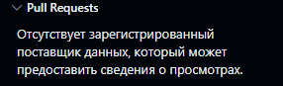

5.1. Регистрация на GitHub (если нет аккаунта)
Мой GitHub-логин: alsnnik

5.2. Создание ПУБЛИЧНОГО репозитория
URL моего репозитория: https://github.com/alsnnik/up02-project-aleshin.git

ЗАДАНИЕ 6. ПЕРВЫЙ КОММИТ + PUSH (8 мин)

🎯 Зачем это задание?
Мы свяжем локальный Git-репозиторий (на вашем ПК) с удалённым (на GitHub) и отправим первый коммит.

6.1. Создание локального репозитория
Мой результат:
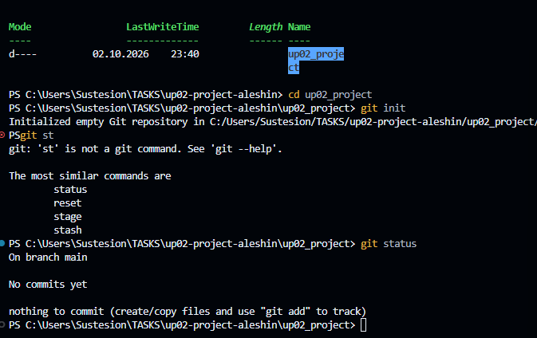

6.2. Создание README.md
В VS Code (папка up02_project уже открыта) создайте файл README.md:
markdown
# Проект УП.02

**Автор:** Ваше ФИО
**Группа:** XXX
**GitHub:** <ваш_логин>
**Репозиторий:** <URL>
**Дата:** 29.09.2026

## Описание
Учебная практика УП.02. Подготовка к Заданиям 2 и 4 ДЭ.
Сохраните: Ctrl + S.

6.3. Создание .gitignore
Создайте файл .gitignore в той же папке:
text
__pycache__/
*.pyc
*.log
.vscode/
venv/
env/
*.db
credentials.txt

Что означает каждая строка:
Строка | Что игнорируется
__pycache__/ | Кэш Python
*.pyc | Скомпилированные файлы Python
*.log | Логи
.vscode/ | Настройки VS Code (личные)
venv/, env/ | Виртуальные окружения
*.db | Файлы баз данных
credentials.txt | Пароли, токены
Сохраните.

6.4. Первый коммит
text
git add .
git commit -m "Первый коммит: README и .gitignore"
Что произошло:
- git add . — добавил все файлы в индекс;
- git commit -m "..." — зафиксировал изменения с сообщением.
Проверка:
text
git log --oneline
Что должно вывести: список коммитов.
Мой результат:
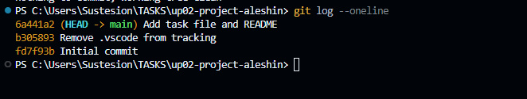

6.5. Подключение к GitHub
text
git remote add origin https://github.com/<ваш_логин>/up02-project-Фамилия.git
git remote -v
Что должно вывести:
text
origin https://github.com/... (fetch)
origin https://github.com/... (push)
Мой результат: 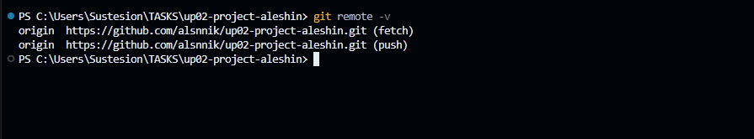

6.6. Push
text
git branch -M main
git push -u origin main
Результат:


6.7. Personal Access Token (если запросит пароль)
GitHub не принимает обычный пароль для Git-операций. Нужен Personal Access Token.

Как создать:
- GitHub → Settings (ваш аккаунт).
- Developer settings (внизу слева).
- Personal access tokens → Tokens (classic).
- Generate new token (classic).
- Название: up02-token.
- Срок: 90 дней.
- Отметьте галочку repo.
- Generate token.
- Скопируйте токен (показывается только один раз!).

Использование:
Когда Git запросит пароль — вставьте токен вместо пароля.
Токен создан? ✅

6.8. Проверка на GitHub
Откройте URL репозитория в браузере. Должны быть видны:
- README.md
- .gitignore
- История коммитов (1 коммит).
Результат: ✅

ЗАДАНИЕ 7. ПОВТОРЕНИЕ PYTHON (10 мин)

🎯 Зачем это задание?
Перед написанием программ ДЭ нужно вспомнить основы Python. Всё, что мы сейчас разберём, понадобится на следующей паре.

7.1. Переменные и типы
python
name = "Иван" # str — строка
age = 18 # int — целое
price = 1500.50 # float — дробное
is_student = True # bool — логическое

7.2. f-строки
python
print(f"{name}, {age} лет, цена {price}")

7.3. Условия
python
x = 10
if x > 5:
print("Больше 5")
elif x == 5:
print("Равно 5")
else:
print("Меньше 5")

7.4. Циклы
python
# for
for i in range(3):
print(f"i = {i}")

# while
count = 0
while count < 3:
count += 1
print(f"count = {count}")

7.5. Функции
python
def discount(price, percent):
"""Цена со скидкой."""
return price * (1 - percent / 100)

print(discount(1000, 25)) # 750.0

7.6. Списки и словари
python
products = ["Кроссовки", "Ботинки", "Туфли"]

product = {"name": "Кроссовки", "price": 8500, "qty": 3}
print(product["name"], product["price"])

7.7. Классы
python
class Product:
def __init__(self, name, price, qty):
self.name = name
self.price = price
self.qty = qty

def total(self):
return self.price * self.qty

def info(self):
return f"{self.name}: {self.price} × {self.qty} = {self.total()} руб."

p = Product("Кроссовки", 8500, 3)
print(p.info())
✅ Это основа для класса Товар в проекте ДЭ.

ЗАДАНИЕ 8. ПРОГРАММА 1 (7 мин)

🔹 task_01_discount.py

Условие
Запросите цену и процент скидки. Выведите цену со скидкой.

Пример работы
text
Введите цену: 1000
Введите скидку (%): 25
Цена со скидкой: 750.00 руб.

Ваш код
python
# Напишите здесь
price = float(input("Введите цену: "))
discount = float(input("Введите скидку (%): "))

final_price = price * (1 - discount / 100)

print(f"Цена со скидкой: {final_price:.2f} руб.")

Проверка
text
python task_01_discount.py
Результат:
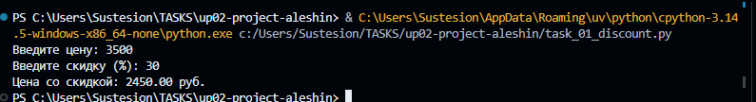

Коммит
text
git add task_01_discount.py
git commit -m "Задание 8: программа скидки"
git push

ЗАДАНИЕ 9. РЕФЛЕКСИЯ (5 мин)
Вопрос | Ответ
Что было легко?
Что вызвало трудности?
Что нужно повторить?
Оценка своей работы (2–5)

ЧЕК-ЛИСТ ОЦЕНИВАНИЯ
№ | Что проверяем | ✅ / ❌
1 | Python 3.10+ работает
2 | pip работает
3 | tkinter, sqlite3, csv, json доступны
4 | Git установлен и настроен
5 | VS Code: интерпретатор выбран
6 | VS Code: настройки применены (settings.json)
7 | VS Code: 6 расширений установлено
8 | Pillow установлен
9 | GitHub-аккаунт создан
10 | Репозиторий ПУБЛИЧНЫЙ
11 | Преподаватель mawr89-rgb добавлен
12 | Первый коммит отправлен
13 | task_01_discount.py работает
14 | Ссылка на репозиторий указана
Итого: / 14
Оценка: 14–13 = «5»; 12–11 = «4»; 10–9 = «3»; < 9 = «2»

ДОМАШНЕЕ ЗАДАНИЕ (после 3-й пары)
Срок сдачи: до начала следующего занятия (30.09.2026, пара 1).
Форма сдачи: ссылка на репозиторий GitHub в отчёте.

📌 Программа 2. task_02_class.py
Тема: класс Product и расчёт общей стоимости.
Условие:
- Класс Product с полями:
  - name — название;
  - price — цена;
  - qty — количество.
- Методы:
  - total() — общая стоимость (price * qty);
  - info() — строка "<название>: <цена> × <кол-во> = <итого> руб.".
- 3 объекта:
  - Кроссовки, 8500 руб., 3 шт.;
  - Ботинки, 15000 руб., 1 шт.;
  - Туфли, 12000 руб., 5 шт.
- Выведите информацию о каждом.
Пример работы:
text
Кроссовки: 8500 × 3 = 25500 руб.
Ботинки: 15000 × 1 = 15000 руб.
Туфли: 12000 × 5 = 60000 руб.
Ваш код:
python
# Напишите здесь
class Product:
def __init__(self, name, price, qty):
self.name = name
self.price = price
self.qty = qty

def total(self):
return self.price * self.qty

def info(self):
return f"{self.name}: {self.price} × {self.qty} = {self.total()} руб."

products = [
Product("Кроссовки", 8500, 3),
Product("Ботинки", 15000, 1),
Product("Туфли", 12000, 5),
]

for product in products:
print(product.info())

Команда проверки: python task_02_class.py
Результат:
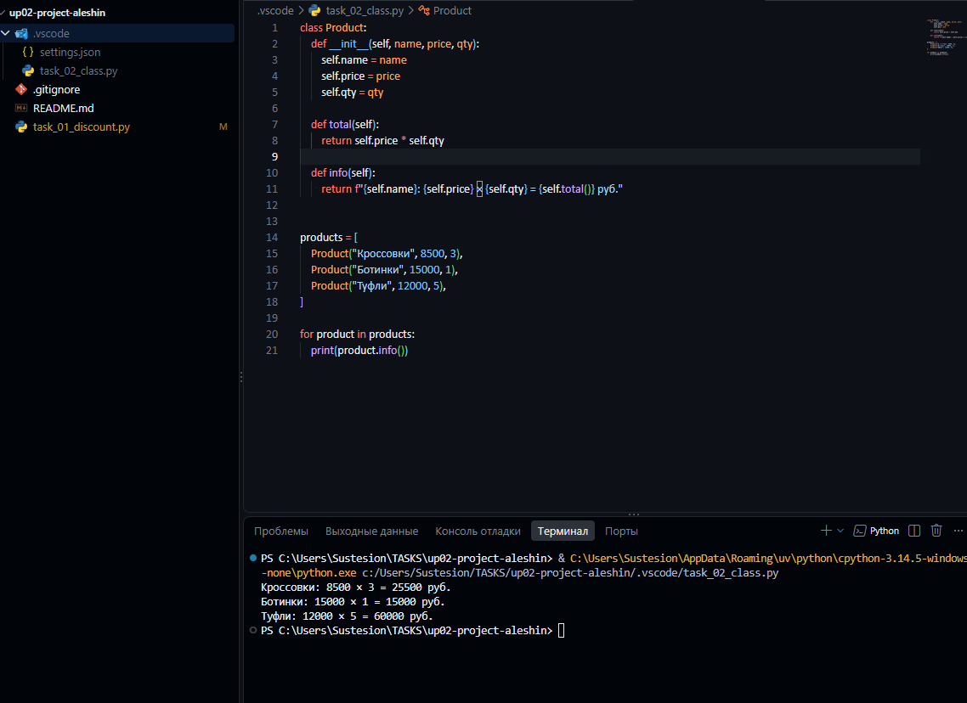
Коммит:
text
git add task_02_class.py
git commit -m "ДЗ: класс Product"
git push

📌 Программа 3. task_03_catalog.py
Тема: каталог товаров из списка словарей.
Условие:
- Список catalog из 5 словарей:
  - Кроссовки, 8500, 3;
  - Ботинки, 15000, 1;
  - Туфли, 12000, 5;
  - Сандалии, 4500, 8;
  - Кеды, 6000, 2.
- Поля словаря: name, price, qty.
- Выведите каталог в виде таблицы: №, название, цена, количество, стоимость.
- В конце — итоговая сумма.
Пример работы:
text
Каталог товаров:
1. Кроссовки — 8500 × 3 = 25500 руб.
2. Ботинки — 15000 × 1 = 15000 руб.
3. Туфли — 12000 × 5 = 60000 руб.
4. Сандалии — 4500 × 8 = 36000 руб.
5. Кеды — 6000 × 2 = 12000 руб.
------------------------------
Итого: 148500 руб.
Ваш код:
python
# Напишите здесь
catalog = [
{"name": "Кроссовки", "price": 8500, "qty": 3},
{"name": "Ботинки", "price": 15000, "qty": 1},
{"name": "Туфли", "price": 12000, "qty": 5},
{"name": "Сандалии", "price": 4500, "qty": 8},
{"name": "Кеды", "price": 6000, "qty": 2},
]

print("Каталог товаров:")

total = 0
for i, item in enumerate(catalog, start=1):
cost = item["price"] * item["qty"]
total += cost
print(f"{i}. {item['name']:<10} — {item['price']} × {item['qty']} = {cost} руб.")

print("-" * 30)
print(f"Итого: {total} руб.")

Команда проверки: python task_03_catalog.py
Результат:
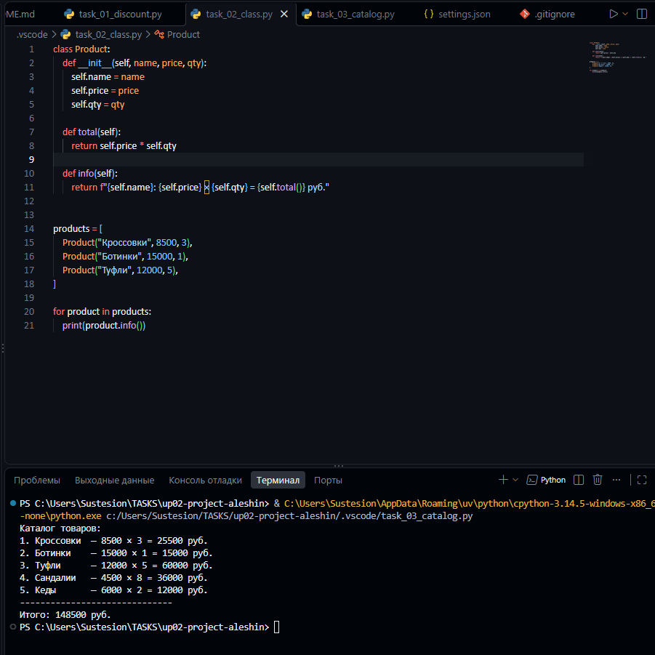
Коммит:
text
git add task_03_catalog.py
git commit -m "ДЗ: каталог товаров"
git push

📌 Программа 4. task_04_indicator.py
Тема: индикатор «много/мало» — часть Задания 2 ДЭ.
Условие:
- Используйте список catalog из программы 3.
- Для каждого товара выведите:
  - «много», если qty > 5;
  - «мало», если qty ≤ 5.
- Отсортируйте: сначала «много», потом «мало».
Пример работы:
text
Каталог с индикатором:
1. Сандалии — 8 шт. → много
2. Туфли — 5 шт. → мало
3. Кроссовки — 3 шт. → мало
4. Ботинки — 1 шт. → мало
5. Кеды — 2 шт. → мало
Ваш код:
python
# Напишите здесь
catalog = [
{"name": "Кроссовки", "price": 8500, "qty": 3},
{"name": "Ботинки", "price": 15000, "qty": 1},
{"name": "Туфли", "price": 12000, "qty": 5},
{"name": "Сандалии", "price": 4500, "qty": 8},
{"name": "Кеды", "price": 6000, "qty": 2},
]

# Добавляем поле "indicator": "много" если qty > 5, иначе "мало"
for item in catalog:
item["indicator"] = "много" if item["qty"] > 5 else "мало"

# Сортируем: сначала "много", затем "мало"
# key: 0 для "много", 1 для "мало"
catalog.sort(key=lambda x: 0 if x["indicator"] == "много" else 1)

print("Каталог с индикатором:")
for i, item in enumerate(catalog, start=1):
print(f"{i}. {item['name']:<10} — {item['qty']} шт. → {item['indicator']}")

Команда проверки: python task_04_indicator.py
Результат:
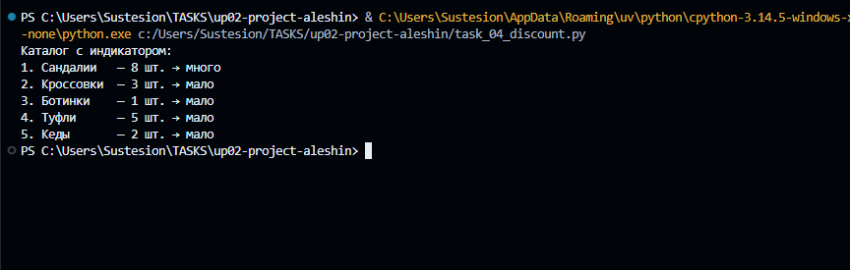
Коммит:
text
git add task_04_indicator.py
git commit -m "ДЗ: индикатор много/мало"
git push

📌 Итоговые требования к ДЗ
№ | Требование | ✅
1 | Все 3 файла созданы
2 | Программы работают без ошибок
3 | Каждый файл закоммичен отдельно
4 | Все коммиты отправлены (git push)
5 | Ссылка на репозиторий указана
6 | Репозиторий публичный
7 | Преподаватель mawr89-rgb добавлен

📌 Критерии оценки ДЗ
Уровень | Условие
«5» | 3 программы работают, код чистый, коммиты осмысленные, README оформлен
«4» | Программы работают, но есть мелкие недочёты
«3» | 1–2 программы не работают или не закоммичены
«2» | Программы отсутствуют или не работают

📌 Возможные ошибки
Ошибка | Причина | Решение
IndentationError | Неправильные отступы | 4 пробела, не Tab
NameError | Опечатка в имени | Проверьте имена
git push не работает | Неправильный URL | git remote -v
Permission denied | Нет доступа к репо | Проверьте Collaborators
Файл не виден на GitHub | Забыли git add | git status → git add → git commit → git push

📌 ССЫЛКА НА МОЙ РЕПОЗИТОРИЙ (обязательно)
URL: https://github.com/alsnnik/up02-project-aleshin.git

Проверка:
- □
Репозиторий публичный
- □
Преподаватель mawr89-rgb добавлен
- □
Все файлы загружены
- □
README.md оформлен

Оценка руководителя: _______
Подпись: _______________
Дата: «___» __________ 2026 г.

